G1280 Scheda creata il 27 ottobre 2023

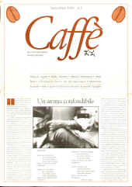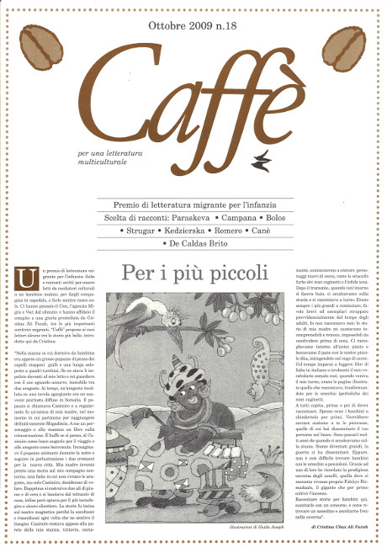
Descrizione storico-bibliografica
*Caffè : per una letteratura multiculturale. - N. 1 (settembre 1994)-n. 18 (ottobre 2009). - Roma : Sensibili alle foglie, 1994-2009. – 18 volumi : ill. ; 42 cm. ((Trimestrale. – Direttore: Massimo Ghirelli. - Luogo ed editore variano: almeno dal 1998: Napoli : Nea; almeno dal 2002: Roma : Archivio dell’immigrazione. – BNI 95-420S. - CFI0284613; CFI0702977; RMS3031228
Direttore editoriale: Ghirelli, Massimo
Soggetto: Letteratura – Periodici; Immigrazione nella letteratura - Periodici
Classe: D805

Il *caffé : periodico culturale. – Anno 1, n. 1 (1994)- . - Napoli : [s. n., 1994]. – 1 volume : ill. ; 34 cm. ((Periodicità non determinata. - Descrizione basata su: anno 1, n. 2 (novembre 1994). - CFI0289706

Informazioni storico-bibliografiche
La rivista, nata dalla collaborazione fra alcuni intellettuali italiani e scrittori immigrati, pubblica articoli su letteratura, musica, cinema, storie di vita relative agli stranieri immigrati che vivono nel nostro paese. Il sito CAFFÈ: rivista di letteratura multiculturale ospita una sezione dedicata alla rivista che riporta una breve descrizione del contenuto e l'indice degli articoli. https://www.bibliotecasalaborsa.it/objects/caffe-rivista-di-letteratura-multiculturale-periodicita-irregolare-roma-dal-1994-19ae95

La Rivista "Caffè", trimestrale di letteratura multiculturale, nasce nel 1994 dalla volontà manifestata da un piccolo gruppo di intellettuali (Sandro Portelli, docente di
letteratura ispano-americana; Massimo Ghirelli, direttore dell'Archivio dell'Immigrazione da anni impegnato nel campo dell'immigrazione; Lalla Cappelli e Daria Pozzi,
responsabili dell'Associazione Nord Sud; una significativa rappresentanza di scrittori immigrati, tra i quali Armando Azeglio, Adel Bakri, Moshen Melliti e alcuni studenti
universitari) di dare voce alle espressioni scritte - racconti, poesie, saggi autobiografici, testi teatrali e cinematografici - e orali - interviste, storie di vita, canzoni - in lingua
italiana o tradotti in italiano, degli stranieri immigrati che vivono nel nostro paese.
Tra gli obiettivi di questa pubblicazione, rendere conto della molteplicità e della stratificazione dell'immigrazione nel nostro paese, portando alla luce quel patrimonio di saperi
e di esperienze che merita di essere conosciuto e che spesso resta nascosto sotto un omologante sguardo paternalistico o, peggio ancora, intollerante; contribuire ad arricchire
la nostra cultura, attivando quel dialogo che è essenziale perché si realizzi una armoniosa e proficua convivenza.
L'ideale del multiculturalismo è stato spesso presentato in forme troppo superficiali e semplificate, che rischiano di smussarne l'incisività. Caffè, un po' in anticipo rispetto
ad altre iniziative editoriali che sono seguite negli anni, ha provato a praticarlo, affermando già agli inizi degli anni novanta che la letteratura italiana è anche opera di poeti
camerunesi, di viados brasiliani, di intellettuali tunisini, di ambulanti pakistani che si impadroniscono della nostra lingua, la cambiano, la sprovincializzano e ne fanno uno
strumento per una comunicazione profonda, oltre che di lotta e di rivendicazione. L'ultimo numero è stato pubblicato nel 2009.
Perché Caffè ?
Perché come il caffè che, provenendo dall'Africa, dall'Arabia, dall'America Latina, è diventato parte integrante, rito quotidiano della cultura italiana, così le voci degli stranieri
che vivono in Italia diventano parte necessaria dei nuovi linguaggi che si parlano nel nostro paese. Il caffè è anche un luogo dove i viaggiatori fanno sosta, dove le persone
stanno insieme e parlano tra loro; ebbene il nostro Caffè ha provato a svolgere la stessa funzione.
http://www.massimoghirelli.net/giornalismo1.caffe.htm

